NORMAS GENERALES PARA LAS ACTIVIDADES 1 DE LA UNIDAD DE TRABAJO 5

Condiciones de entrega

El plazo de entrega está indicado en la plataforma AULES. No se admitiránejercicios entregados después de esa sesión.

La entrega de todas las actividades se hará a través de la herramienta Aules y de GitHub. Debes entregar en aules el enlace y en Github en el repositorio ED un directorio con el nombre indicado a continuación.

Cada actividad se nombrará con el nombre y primer apellido del alumno del alumno y la cadena “-actividades1-UT5”. Por ejemplo, el alumno con Pepe Pérez, nombrará sus actividades de la siguiente PepePérez-actividades1-UT5.

Condiciones de corrección

Si se detecta copia en alguna actividad se suspenderá automáticamente la unidad de trabajo a todos los alumnos implicados.

Las actividades se realizarán en un editor con la herramienta JavaDoc,Doxygen,Vstudio Code y/o atom.

Calificación

Las actividades puntuarán dentro del apartado de procedimientos, que supone un 15% de la nota de la UT5.

Ejercicio 1. Copia el siguiente código escrito en C++ en un fichero con extensión .cpp o .cc, no pasa nada si no conoces las sintaxis puesto que el código está autodocumentado y no es necesario conocer a la perfección la sintaxis del lenguaje. Coméntalo con formato doxygen (tienes un ejemplo) y genera la documentación mediante dicha herramienta. Usa el Wizard.
#include <iostream> using namespace std; class persona
{

public:

void dormir(); void hablar(); void contar(int);
void adquirirNombre(); void decirNombre();
private:

char nombre [40];

};

/**

- @brief Método que se usa para dormir al personaje. El método saca por pantalla una

- cadena de caracteres formada por una secuencia de “z”

**/

void persona::dormir(){ cout << "zzzzzzzzz" << endl;
}

void persona::hablar() {

cout << "bla bla bla bla" << endl;

}

void persona::contar(int limite){ for(int i=0;i <limite; i++)
{

cout << i << endl;

}

}

void persona::adquirirNombre(){

cout << "Soy una persona. Ingrese mi nombre: ";

cin >> nombre;

}

void persona::decirNombre() {

cout << "Mi nombre es: " << nombre << endl;

}

int main() {

int respuesta = 0;

cout << "Desea crear una persona? 1=Si, 0=No: "; cin >> respuesta;
if(respuesta == 1)

{

persona * p = new persona();

cout << "Desea que vaya a dormir? 1=Si, 0=No: "; cin >> respuesta; if (respuesta == 1)
{

p->dormir();

}

cout << "Desea oirme contar? 1=Si, 0=No: "; cin >> respuesta; if (respuesta == 1)
{

p->contar(20);

}

}

system("pause"); return 0;
}

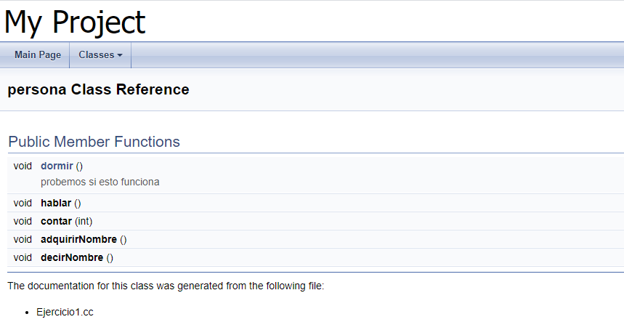

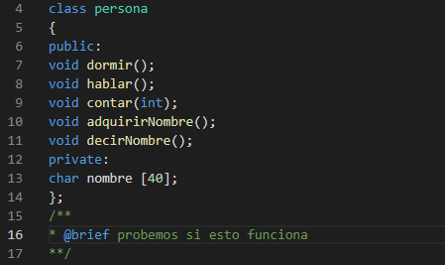

Ejercicio 2. Comenta tu clase TablaEnteros.java con NetBeans. Para ello crea un nuevo proyecto Java with Ant → Java Application. Llámalo TablaEnteros y copia y pega el código fuente proporcionado en el fichero adjunto. Coméntalo con comentarios estilo JavaDoc y genera la API mediante NetBeans.

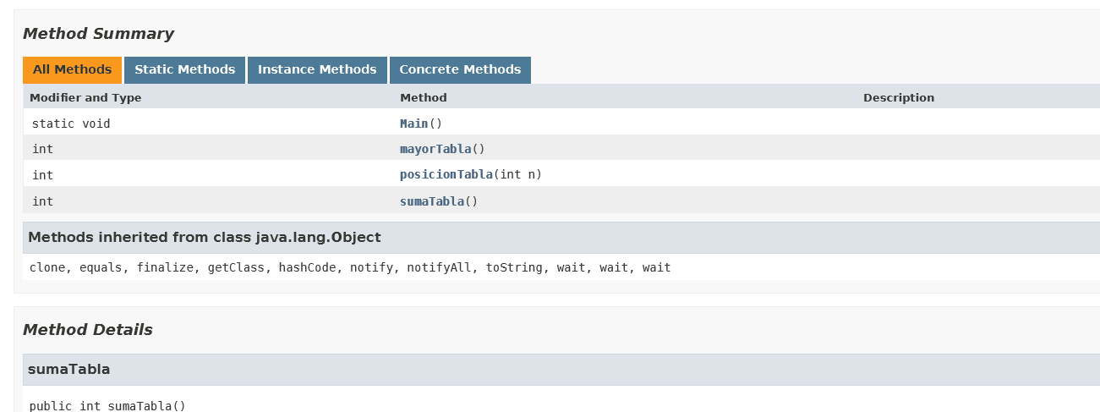
Ejercicio 3. Con algún proyecto realizado en C#, incorpora la información a IntelliSense, tienes en la teoría cómo incorporar la posibilidad de generar la documentación en XML de manera automática. Localiza el fichero XML generado. ¿Con qué herramienta podrías generar la API web?
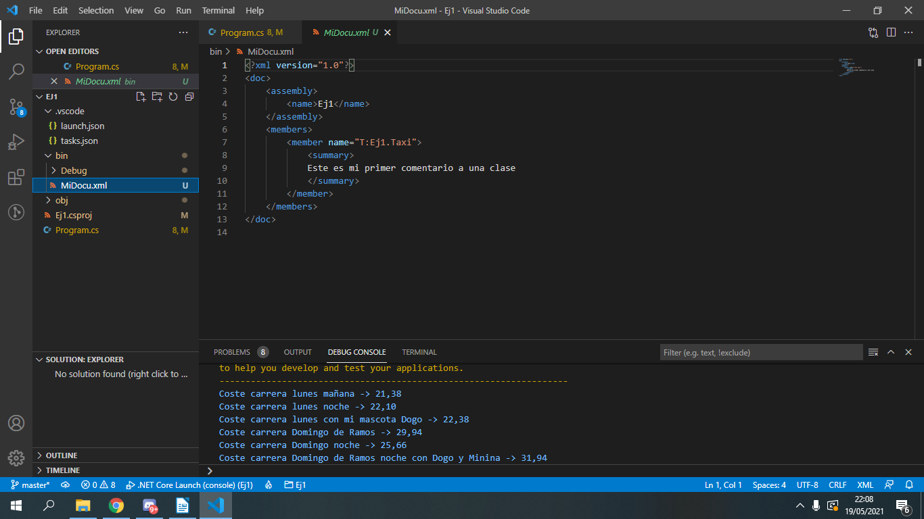

Para poder generar el API podemos utilizar DOXYGEN u otra herramienta.

Ejercicio 4. ¿Cómo creas índices dinámicos a partir de estilos dentro de LibreOffice Writer/ Word? Explícalo brevemente apoyándote en algún ejemplo.
Para crear los indices dinámicos o indices de contenido primero tendremos que ordenar las frases que tenemos dentro del texto, como encabezado 1, encabezado 2,encabezado 3… Después de ello ya podremos crear el indice dinámico en insertar → indices → indices… Esto se vería de esta manera.

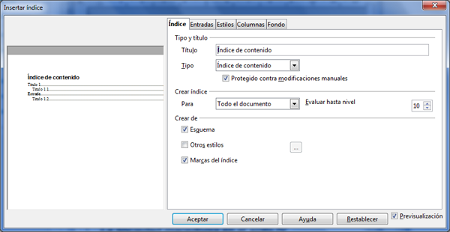

Ejercicio 5. Con el lenguaje de marcado Markdown formatea tal y como se visualiza el siguiente texto. Usa ATOM o VSCode y los plug-in correspondientes para transformarlo a html y a pdf:

Lenguaje de marcado Markdown Lenguaje de marcado Markdown Lenguaje de marcado Markdown

Encabezado 1

  - Encabezado 2

Encabezado 3
Tutorial de Markdown


(Logotipo Markdown como texto alternativo)

“Lenguaje de marcado Markdown”

- Lenguaje

- Marcado

- Markdown
Ejercicio 6. Incorpora en el fichero Readme.md del repositorio de ED el siguiente texto, formateándolo con markDown:

